Генеалогическое дерево Генеалогическое дерево
Поттеров Малфоев
Драко Люциус
Малфой
р. 1980

Генри Джеймс
лорд Поттер
р. 1980

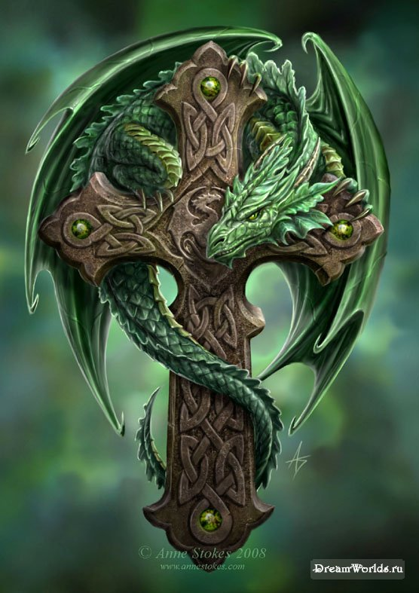

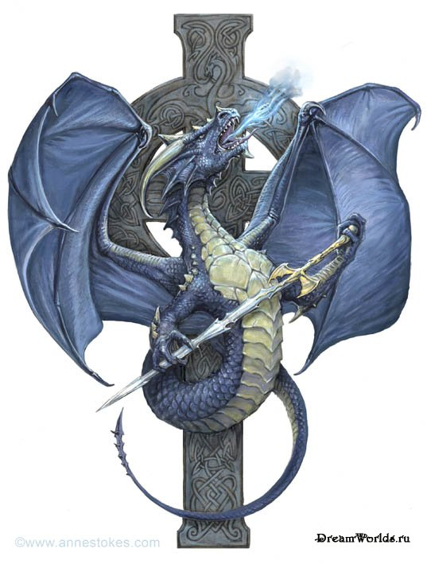

Артур Эдвард
Поттер
1941 - 1958

Джеймс Артур
Поттер
1960 - 1981
бр. 1978
Лили Эванс
1960 - 1981

Люциус Абрахас лорд Малфой
р.1954
бр.1979

Нарцисса Блэк
р.1960

Роберт
Алонор
Малфой-Брекнок
р.1968

Чарльз Артур лорд Поттер
1920 - 1981
бр.1940
Дорея Блэк
1921 – 1981
*

Абрахас Эридан
лорд Малфой
1928 - 1979
бр. Эдерна
де Крозон
р. 1930

Генри Поттер- Лестранж
1941 -1981

Годвин
Альберт
1939 - 1988
бр. Элари
де Крозон
1939 -1979
Алонор
Альберт
1941 - 1958

Друэлла Розье
р. 1935
бр.Кигнус Блэк
1932 -1992

Артур Конан
лорд Поттер 1897 - 1958
бр. 1919
Ламорна Треганинг
1902 - 1981
Генри Конан Поттер
1910 – 1941
бр. 1941
Энн Кларк
1922 - 1957
Скорпиус Малфой
1909-1979
бр. Артуис Лерион
1910-1928
Игрейна 1900-1980
бр. 1920
бр.Герберт Ллеувер
Альберт
Малфой-Брекнок
1915-1979
бр.1937
Аннаэль де Корнуаль
р.1918
бр.
м-р Розье
Аликс
де Корнуаль
р.1918
Эридан
1903 -1913

бр.

Конан Мериадок
1876 - 1942
бр.1895
Элейн Кларк
1876 - 1942
Роберт Абрахас
лорд Малфой
1876 – 1978
бр. 1902
Ален
де Корнуаль
1887 - 1957
бр. 1917
Мара
(Маргарита Алексан-дровна) Ягушевская
1896 – 1957

бр.
Урсула
Поттер - Брекнок
1884 - 1977

Генри Конан
1857-1914
бр. 1876
Зила Марчард
1858 - 1934
Артур Конан
Поттер
1854 -27.12.1878
Абрахас
лорд Малфой
1850 - 1913
бр. Элладора Блэк
1850 -1931

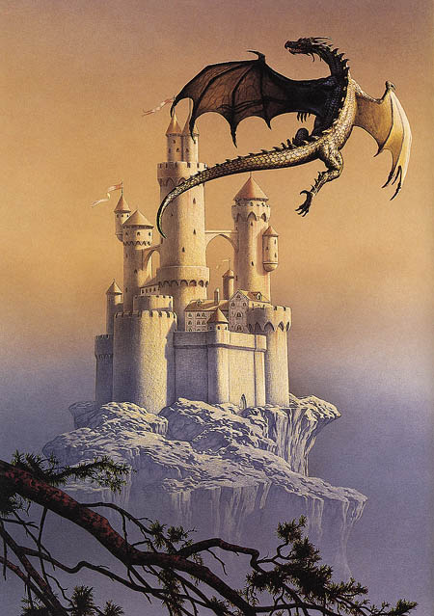

1 бр. 1853
Гвиард Бледрик
1836-1857
2 бр.1879
Эйгир Брекнок
1859-1941
бр.
бр.

Конан Мериадок
лорд Поттер
1830-1919
Мериадок Эрбин
лорд Поттер
1801 - 1854
бр. 1830
Урсула Ллеувер
1810-1918

